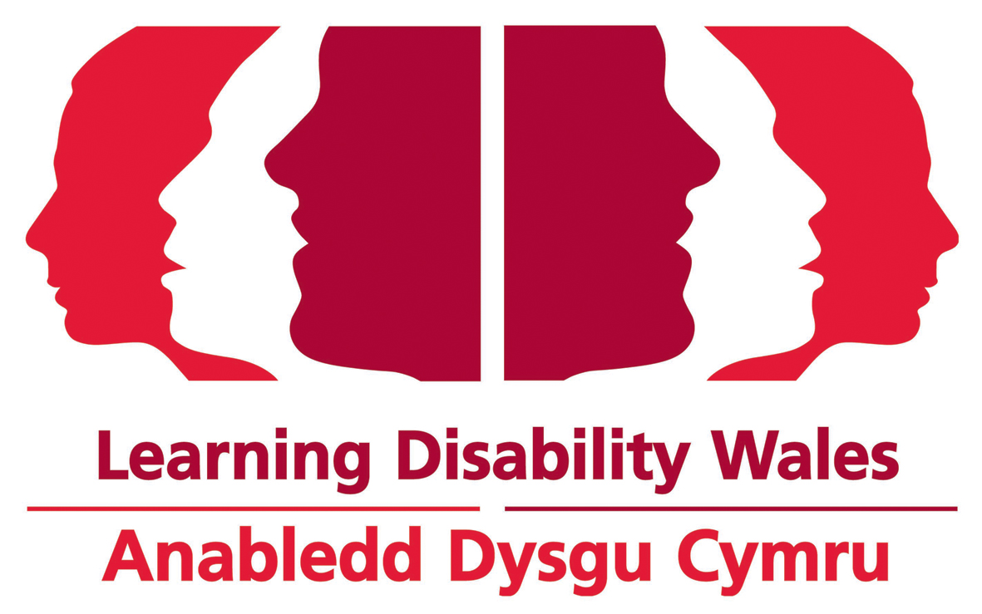
Manyleb Person ar gyfer ~Swyddog Cyfathrebu Hygyrch

Adran | Meini Prawf y Swydd |  | Dull Asesu | Hanfodol neu Ddymunol
Cymwysterau | 1. | Cyrhaeddiad addysgol da ar lefel TGAU/A | Cais | Hanfodol
Gwybodaeth a Phrofiad | 2. | Dealltwriaeth o beth ydy gwybodaeth hygyrch/Hawdd ei Ddeall o ansawdd da i bobl gydag anabledd dysgu. | Cais  Cyfweliad  Prawf | Hanfodol
Gwybodaeth a Phrofiad | 3. | Profiad o gynhyrchu amrediad o wybodaeth mewn fformat Hawdd ei Ddeall. | Cais  Cyfweliad  Prawf | Hanfodol
Gwybodaeth a Phrofiad | 4. | Profiad o ysgrifennu a chynhyrchu deunyddiau gwybodaeth hyrwyddo o ansawdd uchel yn cynnwys golygu a phrawf ddarllen. | Cais  Cyfweliad  Prawf | Dymunol
Gwybodaeth a Phrofiad | 5. | Profiad o ddylunio dogfennau. | Cais  Prawf | Dymunol
Gwybodaeth a Phrofiad | 6. | Dealltwriaeth o gynhyrchu dogfennau i sicrhau hygyrchedd digidol. | Cais  Cyfweliad  Prawf | Dymunol
Gwybodaeth a Phrofiad | 7 | Profiad o farchnata a hyrwyddo gwasanaeth. | Cais  Cyfweliad  Prawf | Dymunol
Gwybodaeth a Phrofiad | 8. | Profiad o gynhyrchu clipiau fideo. | Cais  Cyfweliad  Prawf | Dymunol
 | 9. | Dealltwriaeth dda o strwythurau gofal cymdeithasol/iechyd/addysg yng Nghymru. | Cais  Cyfweliad  Prawf | Dymunol
 | 10. | Profiad o gynhyrchu deunyddiau mewn Saesneg Clir | Cais  Cyfweliad  Prawf | Dymunol
Sgiliau, YmwybyddiaethGalluoedd ac Agwedd | 11. | Sgiliau cyfathrebu ysgrifenedig a llafar ardderchog. | Cais  Cyfweliad  Prawf | Hanfodol
Sgiliau, YmwybyddiaethGalluoedd ac Agwedd | 12. | Y gallu i rwydweithio ac adeiladu perthynas gyda chleientiaid cyfredol/arfaethedig . | Cais  Cyfweliad  Prawf | Hanfodol
Sgiliau, YmwybyddiaethGalluoedd ac Agwedd | 13. | Sgiliau TGC cryf i gynnwys Microsoft Office, Word, Outlook | Cais  Cyfweliad  Prawf | Hanfodol
Sgiliau, YmwybyddiaethGalluoedd ac Agwedd | 14. | Y gallu i ddefnyddio meddalwedd dylunio fel Adobe yn Design | Cais  Cyfweliad  Prawf | Dymunol
Sgiliau, YmwybyddiaethGalluoedd ac Agwedd | 15. | Y gallu i weithio mewn dull trefnus, ar eich liwt eich hun a dan bwysau i ateb amserlenni tynn. | Cais  Cyfweliad  Prawf | Hanfodol
Sgiliau, YmwybyddiaethGalluoedd ac Agwedd | 16. | Ymrwymiad i hyrwyddo hawliau pobl anabl | Cais  Cyfweliad  Prawf | Hanfodol
Sgiliau, YmwybyddiaethGalluoedd ac Agwedd | 17. | Sgiliau rhyngbersonol a chyflwyno da a’r gallu i gyfrannu at y tîm. | Cais  Cyfweliad  Prawf | Hanfodol
Sgiliau, YmwybyddiaethGalluoedd ac Agwedd | 18. | Trafod | Cais  Cyfweliad  Prawf | Dymunol
Arall | 19. | Gweithio mewn dull anfeiniadol. | Cais  Cyfweliad  Prawf | Hanfodol
Arall | 20. | Y gallu i siarad/ysgrifennu yn Gymraeg. | Ffurflen Gais | Dymunol
Anabledd Dysgu Cymru
Chwefror 2020

